ASSIGNMENT N°2

**PROGETTO IUM 2022-23**

# **1. SCENARI TASK**

### ELENCO TASK:

* T1: Visualizzare la lista dei prodotti richiesti dalle organizzazioni di beneficenza.
* T2: Donare un prodotto, o anche un lotto, depositandolo nel box.
* T3: Aggiungere un prodotto alla lista.
* T4: Modificare un prodotto della lista.

## SCENARIO N°1: VISUALIZZARE LA LISTA DEI PRODOTTI

Intenzionato a dare il proprio contributo per aiutare le organizzazioni di beneficenza, Cheng decide di consultare la lista dei prodotti maggiormente richiesti, ossia i più impellenti da procurare prima di effettuare la spesa. Il sistema permette di scorrere la lista che è possibile ordinare per urgenza o quantità, così da invogliare i clienti dei supermercati ad acquistare un pacco di pasta in più appositamente per donarlo ad esempio. Consultata la lista, Cheng procede con la sua spesa tenendo conto dei prodotti da depositare successivamente.

## SCENARIO N°2: DONARE UN PRODOTTO

Al termine della giornata lavorativa, Carolina e i suoi colleghi devono preparare gli alimenti da depositare nel box e che verranno trasportati verso le organizzazioni di beneficenza l’indomani. Procedono quindi imbustando i prodotti freschi, come panini e pizza, e i qualsiasi prodotto preconfezionato vicino alla scadenza. Quando il tutto è pronto, Carolina interagisce con l’interfaccia del sistema per effettuare la donazione specificando quali prodotti s’intende donare e le rispettive quantità uno per volta. Procede poi depositando nel box i prodotti preparati e imballati singolarmente, lo chiude e conferma l’operazione.

## SCENARIO N°3: AGGIUNGERE UN PRODOTTO

Durante l’inventario della dispensa dell’organizzazione, Giada nota che scarseggiano le lattine di lenticchie e pensa che è meglio procedere immediatamente con l’aggiunta del prodotto sul sistema. L’interfaccia permette di inserire la tipologia generica del prodotto richiesto, senza dover specificare una determinata marca. Giada deve inoltre selezionare l’urgenza della richiesta, ovviamente prodotti di prima necessità hanno urgenza maggiore, e la quantità di cui si necessita. Una volta impostati tali parametri, Giada conclude l’operazione di aggiunta.

## SCENARIO N°4: MODIFICARE UN PRODOTTO

Vista la scarsità di un prodotto già sulla lista, Giada ritiene sia il caso di aumentare sia l’urgenza che la quantità richiesta. Giada scorre così la lista dei prodotti fino a quello da modificare e, una volta effettuati i cambiamenti desiderati, conferma l’operazione per terminare.

**2. ANALISI COMPARATIVA**

Le ricerche effettuate non hanno portato a nessun sistema elettronico simile a quello proposto, ma in alcuni supermercati l’idea è stata implementata in modo più artigianale usando dei carrelli che i clienti possono riempire con i prodotti da donare alle organizzazioni di beneficenza come riportato nel seguente [articolo](https://www.thegrocer.co.uk/food-waste/are-the-supermarkets-getting-food-banks-right/597063.article). Emerge quindi che di fatto esistono accordi tra catene di supermercati e organizzazioni, ma spesso le donazioni non sono regolamentate e quindi i banchi alimentari ricevono anche prodotti che non necessitano realmente. Si sente quindi il bisogno di costruire un canale di comunicazione che permette di informare impiegati e clientela circa gli alimenti più richiesti al fine di rendere più efficienti ed efficaci le donazioni e ridurre ulteriormente gli sprechi.

# **3. IDEE DI PROGETTO**

I due prototipi realizzati si basano rispettivamente principalmente sui task da effettuare. Il primo consente di accedere ai quattro task individualmente, ovviamente i task riservati ai volontari richiedono un’autenticazione. Il secondo invece divide i task in base alla categoria di utenti a cui sono rivolti. In entrambi i casi le dinamiche dell’interazione sono molto simili.

## IDEA N°1

La prima idea consiste di un semplice menu che permette l’accesso ai quattro task individuati. In ogni pagina il **Logo** anche da pulsante per ritornare alla home.

### TASK N°1:

Il pulsante **Lista Prodotti** permette di visualizzare l’elenco dei prodotti richiesti dalle organizzazioni di beneficenza. Ogni elemento della lista include un’immagine di riferimento per orientare meglio i clienti, il nome del prodotto (es. “Tonno in scatola”), l’urgenza della richiesta e la quantità di cui si necessita.

### TASK N°2:

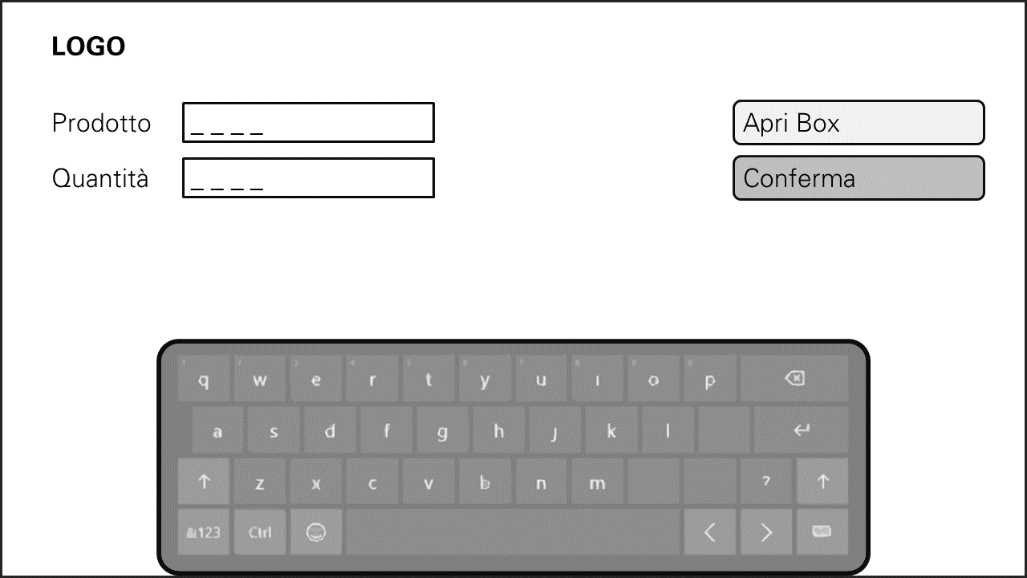Il pulsante **Donazione** permette di interagire con un box per depositare il prodotto dopo averne specificato tipo e quantità tramite una tastiera virtuale.

### TASK N°3:

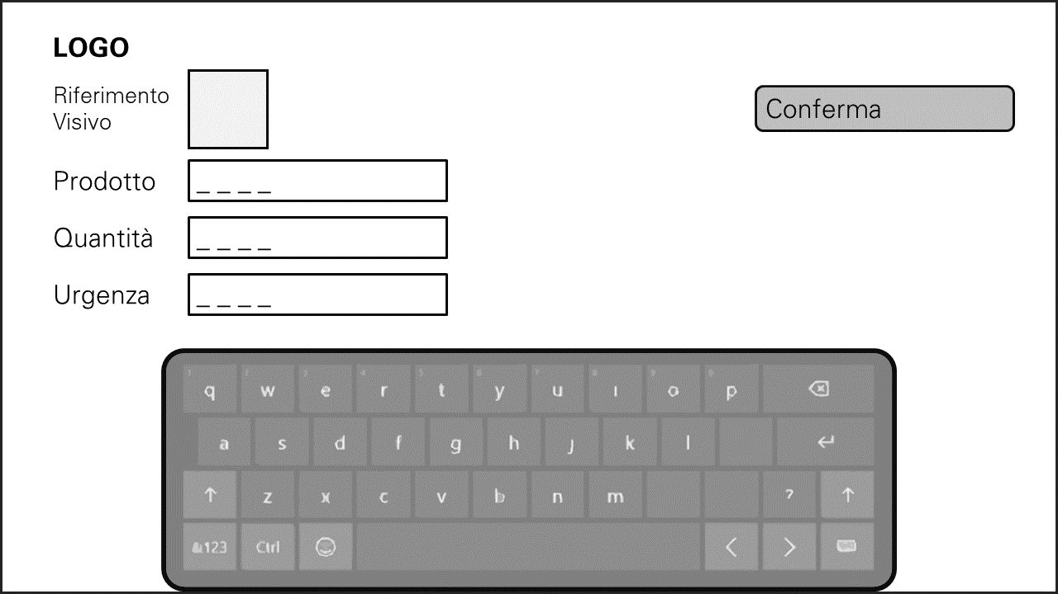Il pulsante **Aggiungi Prodotto** richiede l’autenticazione dei volontari, i quali devono inserire un codice prima di accedere all’operazione. La pagina di aggiunta permette di specificare tipo, quantità e urgenza del prodotto, oltre che riportare un’immagine di riferimento.

### TASK N°4:

L’operazione **Modifica Prodotto** sfrutta le pagine mostrate in precedenza. In seguito all’autorizzazione, il volontario può visualizzare la lista dei prodotti già richiesti e selezionare quello da modificare. Una volta fatto click sull’elemento desiderato viene portato a una pagina identica a quella di aggiunta per effettuare la modifica e salvare i cambiamenti.

## IDEA N°2

La seconda idea divide i task in due gruppi principali, quelli rivolti ai clienti e agli impiegati dei supermercati, ossia visualizzare la lista dei prodotti ed effettuare una donazione, e quelli riservati ai volontari come aggiungere e modificare prodotti. Anche in questo caso il **Logo** permette di tornare alla home.

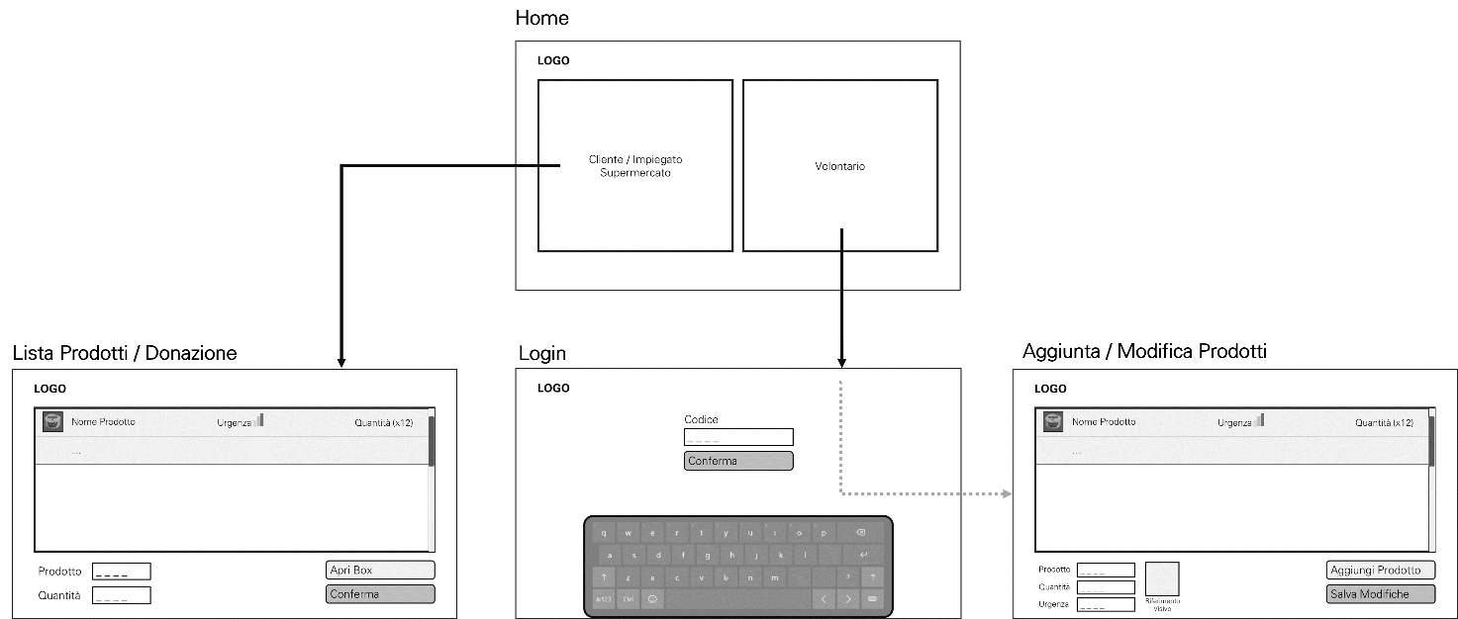

### TASK N°1 + TASK N°2:

La pagina dedicata ai clienti/impiegati dei supermercati permette sia di scorrere la lista dei prodotti che interagire col box per effettuare una donazione. Le dinamiche dell’interazione restano invariate rispetto alla prima idea.

### TASK N°3 + TASK N°4:

La pagina dedicata ai volontari delle organizzazioni permette sia di modificare i prodotti direttamente editando i campi nella lista e salvando i cambiamenti che aggiungere nuovi prodotti in modo simile alla prima idea di progetto.